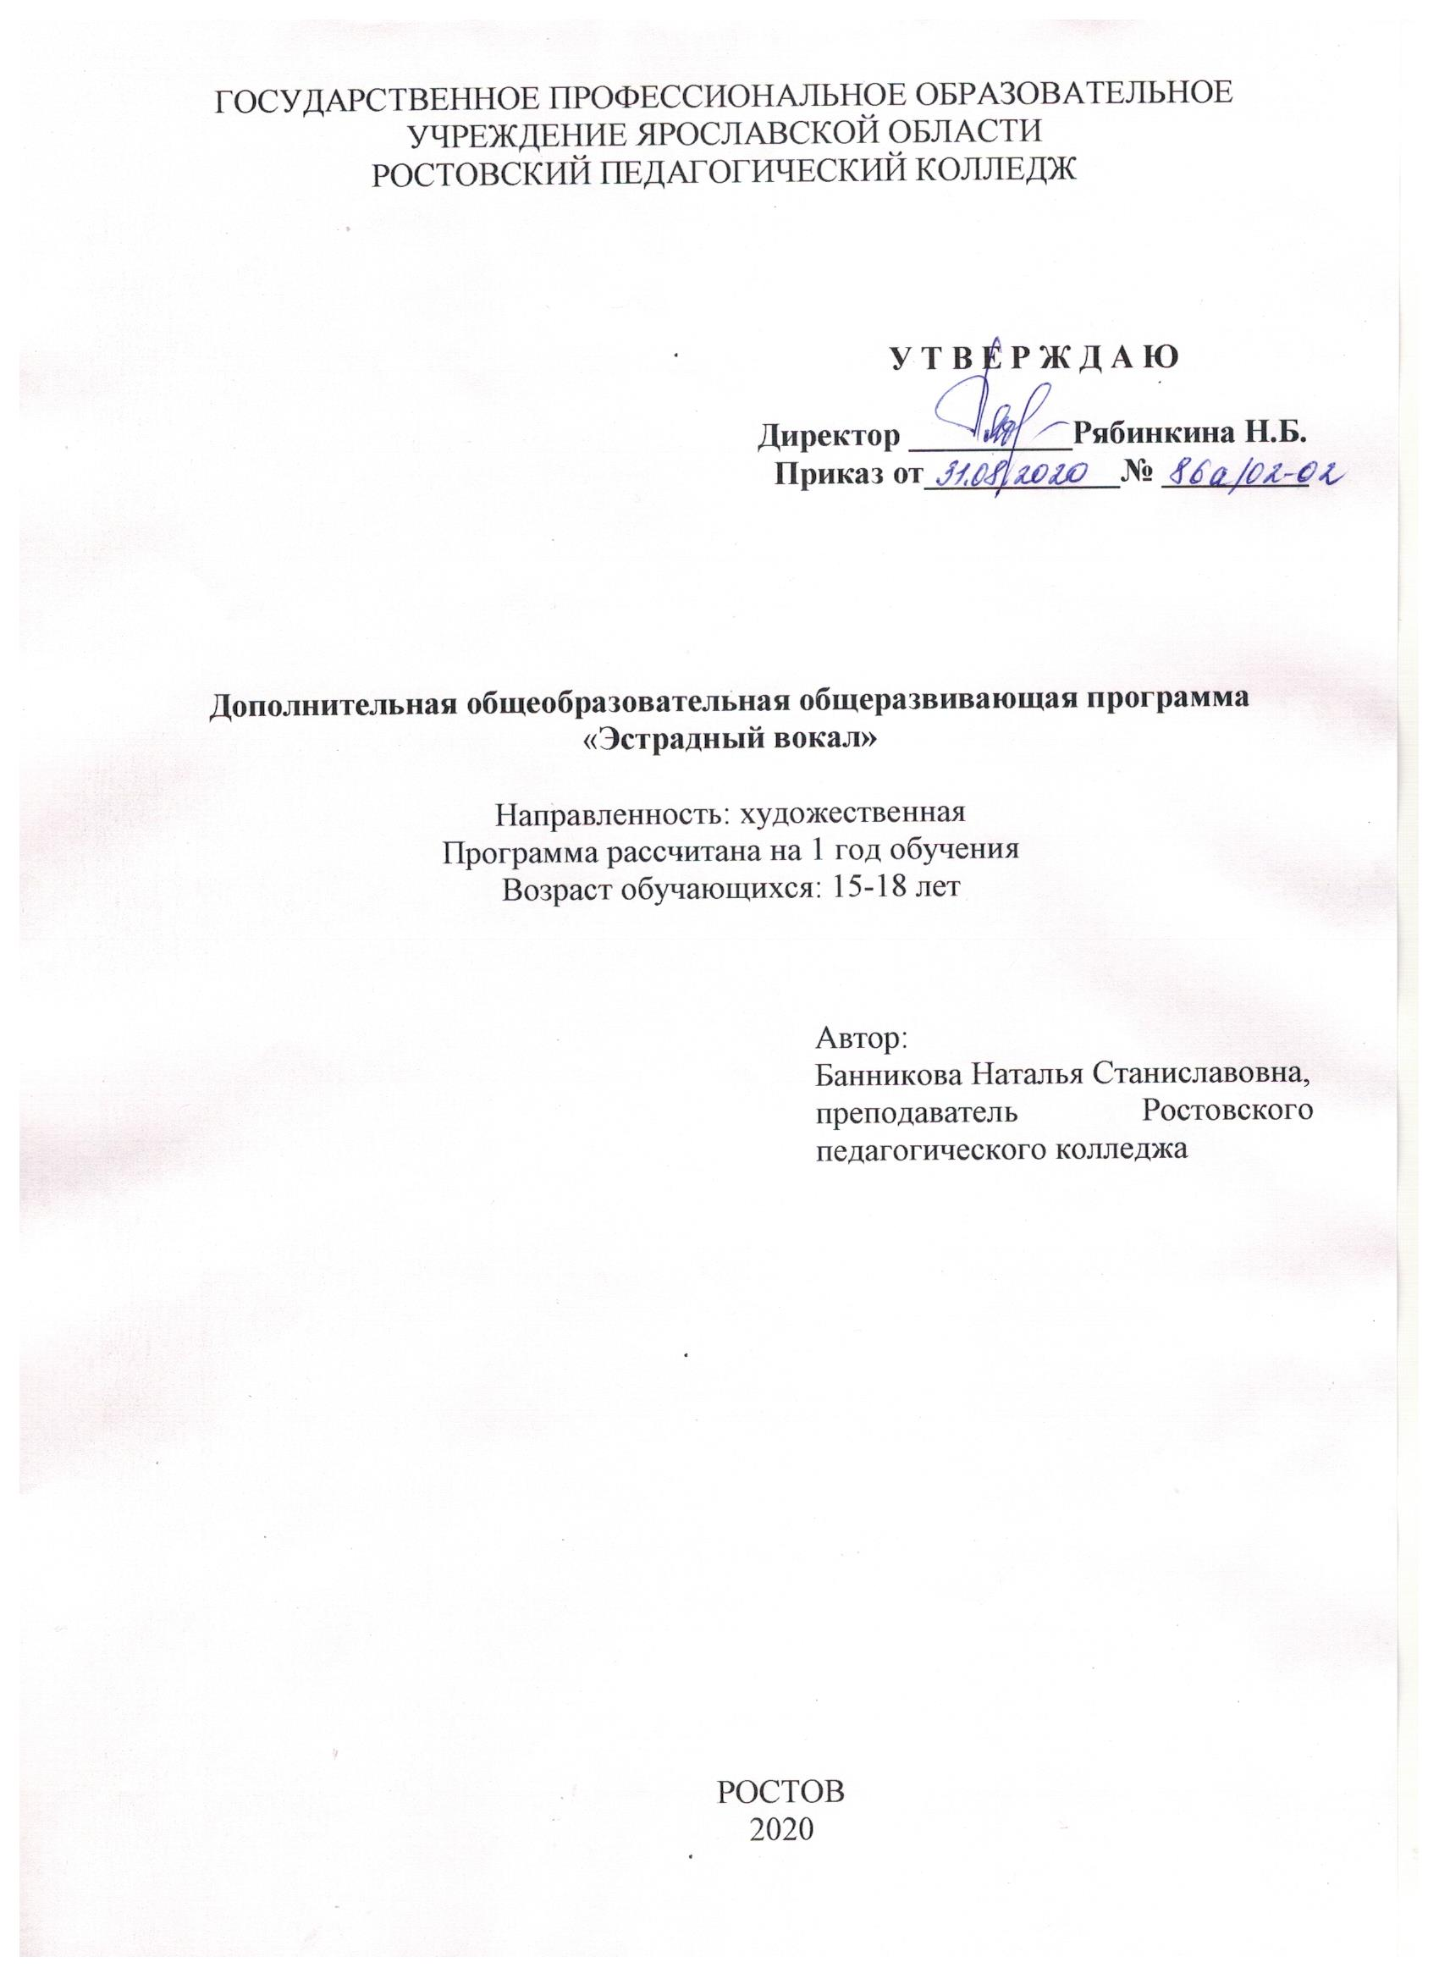

ПОЯСНИТЕЛЬНАЯ ЗАПИСКА

Данная программа представляет собой курс занятий со студентами педагогического колледжа в системе дополнительного образования.
Основы массового музыкального воспитания и образования закладываются еще в раннем детстве. Это начало долгого пути художественного воспитания и образования подрастающего поколения. Основополагающей мыслью всей системы музыкального образования является формирование музыкальной культуры, как части всей духовной культуры человека. С первых шагов Музыка входит в наш мир как часть духовной культуры человечества, соединенная тысячами нитей с литературой, изобразительным искусством, пластикой, где понятие художественного образа целостно, как целостно восприятие нами окружающего мира. В нем все имеет свой язык, обращенный к чувствам, разуму, душе и сердцу человека. Восприятие искусства через пение - важный элемент в его эстетическом развитии. Пение всегда отражало общественное бытие, мысли и чувства, самые личные переживания человека. Смысл музыкальных занятий не только в овладении музыкальной культурой восприятия и эмоционально-смыслового анализа музыкального произведения, а в выразительном личностном прочтении и исполнении этого произведения. Помочь студенту понять, пережить, прочувствовать и дать собственную интерпретацию музыкальному произведению – вот главная задача педагога – музыканта.
К способам активного участия в области художественного творчества несомненно принадлежит пение (сольное, пение в ансамбле, хоровое). Процесс воссоздания художественного образа в певческой деятельности обусловлен двумя задачами: понять произведение, как понимал его сам автор; включить это произведение в круг своего понимания.
Важна в этом процессе и художественная «критика». Студенту необходимо помочь по достоинству оценить то или иное музыкальное произведение. А это невозможно без постоянного расширения кругозора, без воспитания художественного вкуса.
Как сформировать у студентов художественную восприимчивость к подлинно ценной музыке; научить их видеть, понимать, ценить красоту и талант истинных мастеров искусства, как воспитать у них художественный вкус.
Занятия в системе дополнительного образования открывают широкие возможности для решения этих задач.
Привлечение студентов к многообразной деятельности, обусловленной спецификой вокального искусства, открывает большие возможности для многостороннего развития их способностей.
Занятия в вокальном коллективе требуют от его участников вдумчивого анализа исполняемого музыкального произведения, проникновения в его художественный замысел. Занятия помогают формированию у студентов правильных идейно-эстетических оценок произведений искусства, отражающих различные стороны нашей жизни.
В вокальном кружке, работающем первый год, главное внимание уделяется созданию коллектива, расширению общего художественного кругозора студентов и практическому знакомству их с элементами вокальной техники, формированию певческих навыков (в работе над несложными музыкальными произведениями).
Направленность программы:
- Создание условий для развития личности студента.
- Развитие мотивации личности студента к познанию и творчеству.
- Обеспечение психологического комфорта и эмоционального благополучия студентов.
- Приобщение обучающихся к общечеловеческим ценностям.
- Профилактика асоциального поведения студентов.
- Создание условий для социального, культурного и профессионального самоопределения, творческой самореализации личности студента, ее интеграции в систему мировой и отечественной культуры.
- Интеллектуальное и духовное развитие личности студента.
- Укрепление психического и физического развития студентов.
- Взаимодействие педагога дополнительного образования с семьями студентов.
Разработка данной дополнительной программы обеспечивает занятость студентов творческими видами деятельности, что чрезвычайно актуально в связи с существующими в студенческой среде социальными проблемами.
Цель программы
- развитие музыкально-песенного искусства как средства эстетизации и повышения творческого потенциала студенческой молодежи в социально-культурной деятельности;
- приобщение студентов к музыкальному искусству, пробуждение в них эстетических и нравственных чувств, рожденных художественными произведениями;
Задачи программы:
- развитие у студентов потребности общения с искусством в повседневной жизни, формирование творческих навыков и умений;
- активизация воспитательной работы в студенческой среде на основе приобщения молодых исполнителей к лучшим образцам музыкальной отечественной культуры;
- выявление вокально одаренных студентов, авторов, создающих собственные песни, формирование стабильных творческих коллективов;
- организационно-педагогическая поддержка музыкально-творческой деятельности; создание среды творческого общения студенческой молодежи.
Сроки реализации программы:
Данная программа рассчитана на годичный курс обучения, из расчета 4 часа в неделю, для студентов специальностей «Музыкальное образование», «Дошкольное образование», «Педагогика дополнительного образования», «Преподавание в начальных классах», «Социальная работа», «Прикладная информатика». Численность обучающихся 15 человек в группе, подбор детей осуществляется на добровольческой основе, по интересу.
Формы занятий:
- индивидуальные занятия с солистами;
- подгрупповые занятия с дуэтами, трио;
- подгрупповые занятия с ансамблем;
- видеопросмотры выступлений и их анализ;
- совместный просмотр музыкальных спектаклей. концертов;
Ожидаемым результатом занятий с вокальными коллективами является:
- психологическая и техническая готовность студентов к публичным выступлениям;
- способность применить полученные музыкальные знания, умения и навыки вне жизни колледжа;
Формы подведения итогов реализации программы:
- участие вокальных коллективов во внутриколледжных мероприятиях;
- выступление студентов на городских, районных, областных смотрах, конкурсах, фестивалях;
- шефская работа с приютом, детским домом, школами города в рамках волонтерского движения;

МЕТОДИЧЕСКОЕ ОБЕСПЕЧЕНИЕ ПРОГРАММЫ

Основные приемы и методы работы:
Практические певческие упражнения на:
- развитие звуковысотного слуха, ладового чувства, ритмического чувства; расширение певческого диапазона; развитие певческих навыков: формирование у студентов правильной певческой установки, формирование правильного дыхания, грамотного звукообразования и звукоформирования, хорошей певческой дикции.
- формирование и развитие навыков сольного пения, пения в ансамбле, развитие гармонического слуха, умения держать строй, т.е. чисто интонировать свою партию и слышать партию других голосов.
Наглядность: слуховая и зрительная (демонстрация музыки в записи или в живом исполнении; схемы, таблицы, рисунки, карточки для распеваний).
Технические средства обучения: звукоусиливающая аппаратура (проводные и радиомикрофоны, усилительные колонки, компьютер, микшерный пульт), фонограммы - минус и фонограммы - плюс на электронных носителях.
Музыкальные инструменты: акустическое пианино, гитара; синтезатер.
Содержание музыкального образования на вокальных занятиях.
- певческие умения и навыки, теоретические знания из области вокального искусства;
- все виды художественной деятельности: восприятие, исполнение, художественный анализ, импровизация, творчество;
- основные сферы художественного творчества: классическая вокальная музыка, популярная музыка, эстрадная песня, бардовская песня.
Критерии выбора музыкального репертуара.
- художественная ценность музыкального произведения;
- наличие в певческом репертуаре произведений разных жанров, музыкальных стилей и направлений (аранжировки русских народных песен, лучшие образцы вокальной классики, бардовские песни, популярные эстрадные песни, джазовая вокальная музыка и т.д.);
- воспитательная направленность песен (обязательное включение в репертуар песен о России, о Подмосковье, об Орехово-Зуеве, патриотические песни о войне, вокальные произведения православно-духовного содержания);

УЧЕБНО-ТЕМАТИЧЕСКИЙ ПЛАН

№ | Перечень разделов и тем | Всего часов
№ | Перечень разделов и тем | Теорет. | Практ.
Раздел 1. История вокальных стилей и жанров
 |  | 6 | 20
Тема 1.1. | Академическое (оперное) пение. |  | 2
Тема 1.2. | Народное пение. Этническая музыка. |  | 2
Тема 1.3. | Жанр романса. |  | 2
Тема 1.4. | Авторская (бардовская ) песня. |  | 2
Тема 1.5. | Джаз. Блюз. | 2 | 4
Тема 1.6. | Рок-музыка. | 2
Тема 1.7. | Эстрадная песня. | 2 | 8

Раздел 2. Певческие навыки
 |  | 4 | 30
Тема 2.1. | Физиологические основы пения. | 2
Тема 2.2. | Строение голосового аппарата. | 2 | 2
Тема 2.3. | Певческая установка. |  | 2
Тема 2.4. | Певческое дыхание. |  | 6
Тема 2.5. | Звукообразование. |  | 4
Тема 2.6. | Певческая дикция. |  | 4
Тема 2.7. | Певческий строй. |  | 6
Тема 2.8. | Певческий ансамбль. |  | 6
Раздел 3. Сценические движения
 |  | 2 | 22
Тема 3.1. | Основные правила жестикуляции. |  | 4
Тема 3.2. | Культура сценического движения. | 2 | 4
Тема 3.3. | Мимический тренинг. |  | 4
Тема 3.4. | Дыхательные упражнения с движениями. |  | 10
Раздел 4.Основные правила эстрадного вокалиста
 |  | 4 | 16
Тема 4.1. | Охрана певческого голоса. | 2 | 2
Тема 4.2. | Атака звука. | 2 | 2
Тема 4.3. | Певческие распевания. |  | 6
Тема 4.4. | Певческий репертуар. |  | 6
Раздел 5.Готовность выхода на сцену
 |  |  | 10
Тема 5.1. | Психологическая адаптация к ситуации публичного выступления. |  | 6
Тема 5.2. | Ролевая подготовка. |  | 4
Раздел 6. Работа со звукоусиливающей аппаратурой
 |  |  | 30
Тема 6.1. | Работа с микрофоном. |  | 14
Тема 6.2. | Работа с фонограммой «минус». |  | 16
Итого: 144 |  | 16 | 128

СОДЕРЖАНИЕ ПРОГРАММЫ

Раздел 1. История вокальных стилей и жанров

Тема 1.1.Академическое (оперное) пение.
Жанры классической вокальной музыки. Опера; история возникновения; разновидности опер.
Оперные голоса. Великие оперные певцы (видеопросмотр фрагментов опер с последующим анализом).
Тема 1.2. Народное пение. Этническая музыка.
Музыкальный фольклор. Разновидности русских народных песен.
Особенности народного пения. Этническая музыка сегодня. Современные обработки русских народных песен (видеопросмотр фрагментов концертов певицы Пелагеи, групп « Баба Яга», « Мельница», «Русская песня»).
Тема 1.3. Жанр романса.
Слушание романсов в исполнении мастеров вокала
Тема 1.4. Авторская (бардовская) песня.
Авторская песня как вид поэзии. Кто такие барды? Известные барды – исполнители.

Особенности бардовского пения (видеопросмотр исполнения авторских песен Ю.Визбора, Б.Окуджавы, В.Высоцкого, А.Якушевой, Н.Матвеевой и др.)

Тема 1.5. Джаз. Блюз.

История возникновения джаза. Импровизация и свинг.

Великие джазовые исполнители. Луи Армстронг, Элла Фитцджералд.(видеопросмотр с последующим анализом).

Тема 1.6. Рок – музыка.

Из истории рока. Известные мировые рок – группы и рок – певцы.

Магия рока. Западный рок (видеопросмотр фрагментов рок – концертов с последующей дискуссией).

Тема 1.7. Эстрадная песня.

Жанры легкой музыки. Современная поп – музыка. Диско 70-х.

Западная эстрада. Звезды российского шоу – бизнеса ( видеопросмотр выступлений эстрадных певцов).

Раздел 2. Певческие навыки

Тема 2.1. Физиологические основы пения.

Природа пения. Фактор наследственности в проявлении вокальной одаренности. Тесситура, диапазон, вибрато.

Тема 2.2.Строение голосового аппарата.

Голосовые связки. Артикуляционный аппарат. Резонаторы. Органы дыхания.

Исследуем возможности своего голоса.

Тема 2.3. Певческая установка.

Позиции ног. Правильная осанка. Мышечный тонус.

Тема 2.4. Певческое дыхание.

Тренинги на развитие дыхания. Дыхательные упражнения. Дыхательная гимнастика по системе А. Стрельниковой.

Тема 2.5. Звукообразование.
Правильное формирование гласных звуков. «Линейка гласных». Упражнения на развитие силы звука. Создание «купола при пении». Понятия: открытый и прикрытый звук.
Тема 2.6. Певческая дикция.

Дикция и ораторское искусство. Особенности певческой дикции.

Упражнения артикуляционной гимнастики. Скороговорки.

Тема 2.7. Певческий строй.

Понятие строя. Унисон. Многоголосное пение.

Как избежать фальши? Упражнения на развитие гармонического слуха. 2-хголосные упражнения на интонирование различных интервалов.

Тема 2.8. Певческий ансамбль.

Понятие ансамбля. Темповый, динамический ансамбль.

Упражнения на формирование навыка ансамблевого пения.

Раздел 3. Сценические движения.

Тема 3.1. Основные правила жестикуляции.

Эстетика сценического жеста. Основные правила жестикуляции. Упражнения на координацию.

Тема 3.2. Культура сценического движения.

Движения как составляющая имиджа артиста. Выражение музыкальной драматургии песни в сценических движениях.

Тема 3.3. Мимический тренинг.

Упражнения по развитию мимики. Вокальная мимика и актерское мастерство.

Тема 3.4. Дыхательные упражнения с движениями.

Упражнения на формирование естественного пения в процессе сценического движения. Упражнения на ровный тембр звука в процессе активного движения.

Раздел 4.Основные правила эстрадного вокалиста.

Тема 4.1.Охрана певческого голоса.

Голос, слух и физическое здоровье человека. Что вредит связкам? Первая помощь голосовым связкам. Поддержание тонуса связок.

Тема 4.2. Атака звука.

Вокальные упражнения на различные виды атаки. (твердую, мягкую, придыхательную)

Тема 4.3. Певческие распевания.

Комплексные распевания. Принцип постепенности разогревания голосовых связок.

Тема 4.4. Певческий репертуар.

Правила подбора индивидуального репертуара певца. Соответствие диапазону голоса, техническим возможностям, манере исполнения.

Раздел 5. Готовность к выходу на сцену.

Тема 5.1. Психологическая адаптация к ситуации публичного выступления. Роль психологических тренингов в процессе подготовки к публичным выступлениям.

Упражнения и тренинги по готовности к публичному выступлению.

Тема 5.2.Ролевая подготовка.

Абстрагирование от личностных качеств. Процесс вживания в музыкальный образ.

Раздел 6. Работа со звукоусиливающей аппаратурой.

Тема 6.1. Работа с микрофоном.

Основные правила работы с микрофоном. Пение с микрофонами различных типов.

Тема 6.2.Работа с фонограммой – минус.

Соотношение громкости звука голоса и фонограммы. Исполнение под фонограмму – минус с подголосками. Грамотное пользование электронными носителями фонограмм.

СПИСОК ЛИТЕРАТУРЫ

1. Асафьев Б.В. О хоровом искусстве. – Л., 1980.
2. Голованов В.П. Методика и технология работы педагога дополнительного образования. – М.: ВЛАДОС, 2004.
3. Евладова Е.Б. Организация дополнительного образования детей. – М.: ВЛАДОС, 2003.
4. Исаева И.О. Уроки эстрадного пения. – РнД.: Феникс, 2009.
5. Орлова Н.Д. Развитие голоса девочек (о возрастных изменениях).– М., изд. АПН РСФСР, 1985.
6. Овчинникова Т.Н. Воспитание юношеского певческого голоса // Экспериментальные исследования. – М., Педагогика, 1998.
7. Птица К.Б. О музыке и музыкантах. Статьи разных лет. – М.: Мистикос Логинов, 1995.
8. Шуман Р. Жизненные правила для музыкантов. – М., Музгиз, 1979.
9. Юрлов А.А. Статьи и воспоминания. Материалы. – М., 1983.
10. Яковлев А. Вопросы певческого воспитания. – Л., Учпедгиз, 1996.

